20231251L4

例4　(多选)(2022·盐城市高一月考)如图所示，质量为*m*的物体在四个共点力的作用下做匀速直线运动，速度方向与力*F*1、*F*3的方向恰好在同一直线上，且速度方向与*F*3方向相同，下列说法正确的是(　　)

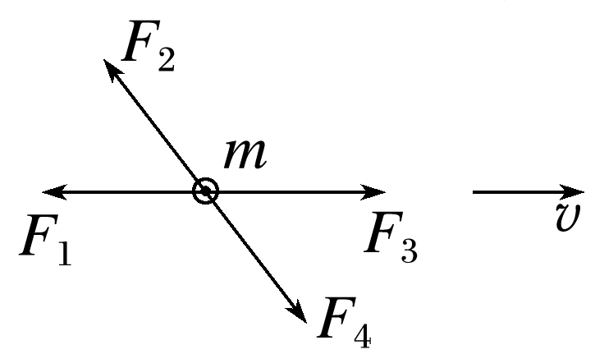

A．若只撤去*F*1，物体做匀加速直线运动

B．若只撤去*F*3，物体做匀加速直线运动

C．若只撤去*F*2，物体做匀变速曲线运动

D．若只撤去*F*4，物体做匀变速曲线运动